Правила поведения на льду

Правила поведения на льду:
— ни в коем случае нельзя выходить на лед в темное время суток и при плохой видимости (туман, снегопад, дождь);
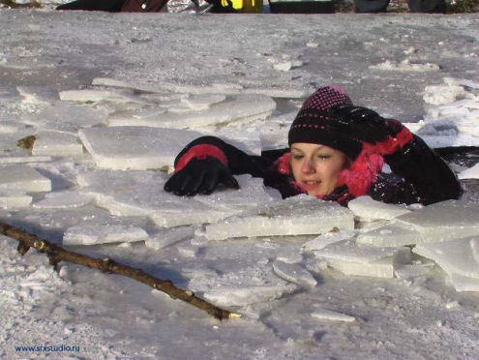
— убедительная просьба родителям не отпускать детей на лед без присмотра;
— нельзя проверять прочность льда ударом ноги. Если после первого сильного удара поленом или лыжной палкой покажется вода — это означает, что лед тонкий, по нему ходить нельзя. В этом случае нужно немедленно отойти по своему же следу к берегу, скользящими шагами, не отрывая ног ото льда и расставив их на ширину плеч, чтобы нагрузка распределялась на большую площадь. Точно так же поступают при предостерегающем потрескивании льда и образовании в нем трещин;
— при наличии груза следует повесить его на одно плечо, что позволит легко освободиться от него при необходимости;
— при групповом переходе водоема необходимо соблюдать расстояние друг от друга (5—6 м);
— на замерзший водоем необходимо брать с собой прочный шнур длиной 20—25 метров с большой глухой петлей на конце и грузом. Груз поможет забросить шнур к провалившемуся в воду, петля нужна для того, чтобы пострадавший мог надежнее ухватиться за шнур;
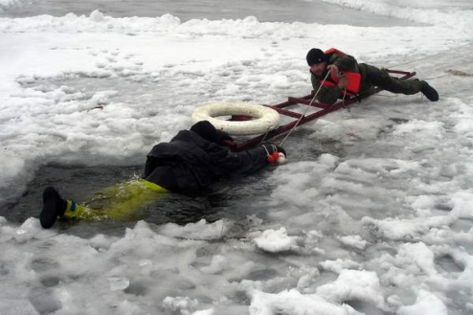
— одна из самых частых причин трагедий на водоёмах — алкогольное опьянение: люди неадекватно реагируют на опасность и в случае чрезвычайной ситуации становятся беспомощными.
Если человек провалился в воду, следует:
— не поддаваться панике;
— не наваливаться всем телом на тонкую кромку льда, так как под тяжестью тела он будет обламываться;
— широко раскинуть руки, чтобы не погрузиться с головой в воду;
— опереться локтями на лед и, приведя тело в горизонтальное положение, постараться забросить на лед ту ногу, которая ближе всего к его кромке, поворотом корпуса вытащить вторую ногу и быстро выкатиться на прочную поверхность;
— без резких движений ползти как можно дальше от опасного места в обратном направлении;
— звать на помощь;
— удерживаясь на поверхности воды, стараться тратить на это меньше физических усилий;
— находясь на плаву, держать голову как можно выше над водой.

Граждане, помните, что ваша жизнь в ваших руках!

